Министерство науки и высшего образования Российской Федерации Федеральное государственное бюджетное образовательное учреждение высшего образования

«Поволжский государственный технологический университет»

Настройка среды Веб-разработки

отчёт по лабораторной работе №2

# по дисциплине «Технологии программирования и создание WEB

# приложений»

Исполнитель:

студент гр. ИСТ-34

Джумаев Достон

Проверил:

/ Чесноков Сергей Евгеньевич

(подпись) (Ф.И.О. полностью)

Йошкар-Ола

2024

### Цель работы

* Изучение настройки среды веб-разработки. Установка и настройка **Visual Studio Code** в качестве основного редактора для веб-разработки.
* Использование расширение **Live Server** для запуска локальных веб-серверов из **VS Code**.
* Установка и настройка **ngrok**, чтобы предоставить доступ к локальному серверу из Интернета для тестирования и совместного использования.
* Знакомство с основами **Postman**и его ролью в отправке HTTP-запросов и взаимодействии с API.
* Создание учетной записи **GitHub** и своего онлайн-портфолио.
* Развертывание первого веб-сайта с помощью **GitHub Pages**, чтобы делиться и размещать работы.

## Практическая часть

### Задание 1. Установите код Visual Studio (VS)

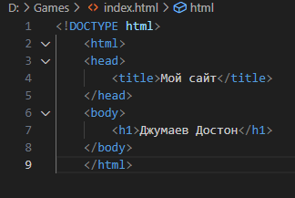

Результат:

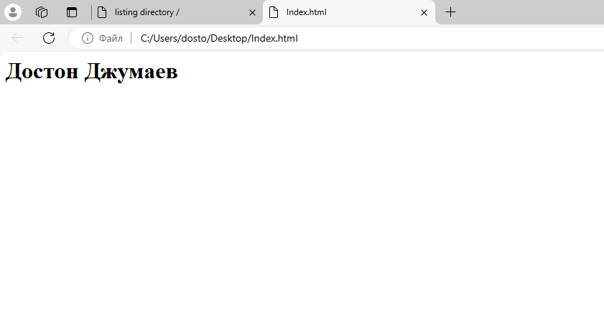Задание 2. Разместите свою первую веб-страницу на GitHub Pages

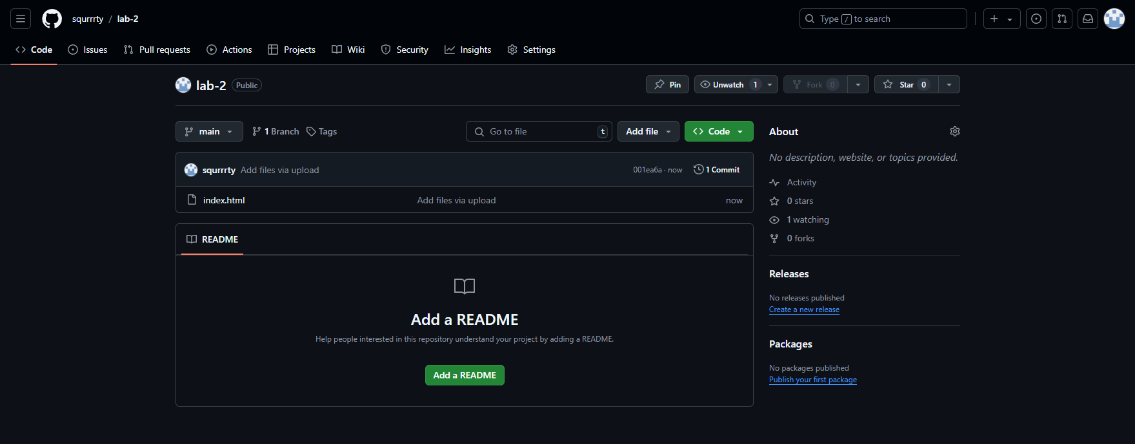

### Задание 3. Установка ngrok

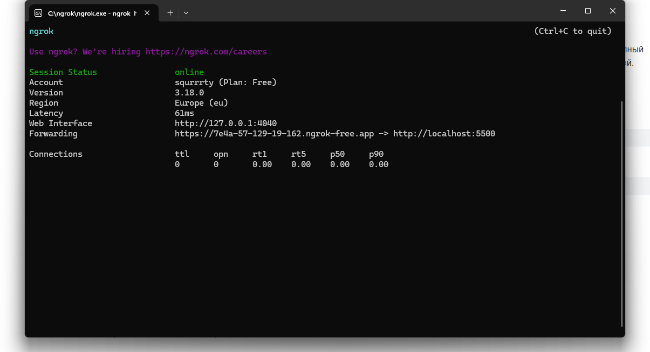

### Задание 4. Установка Postman

Отправить HTTP-запросы на тестовый API [httpbin.org](http://httpbin.org/)

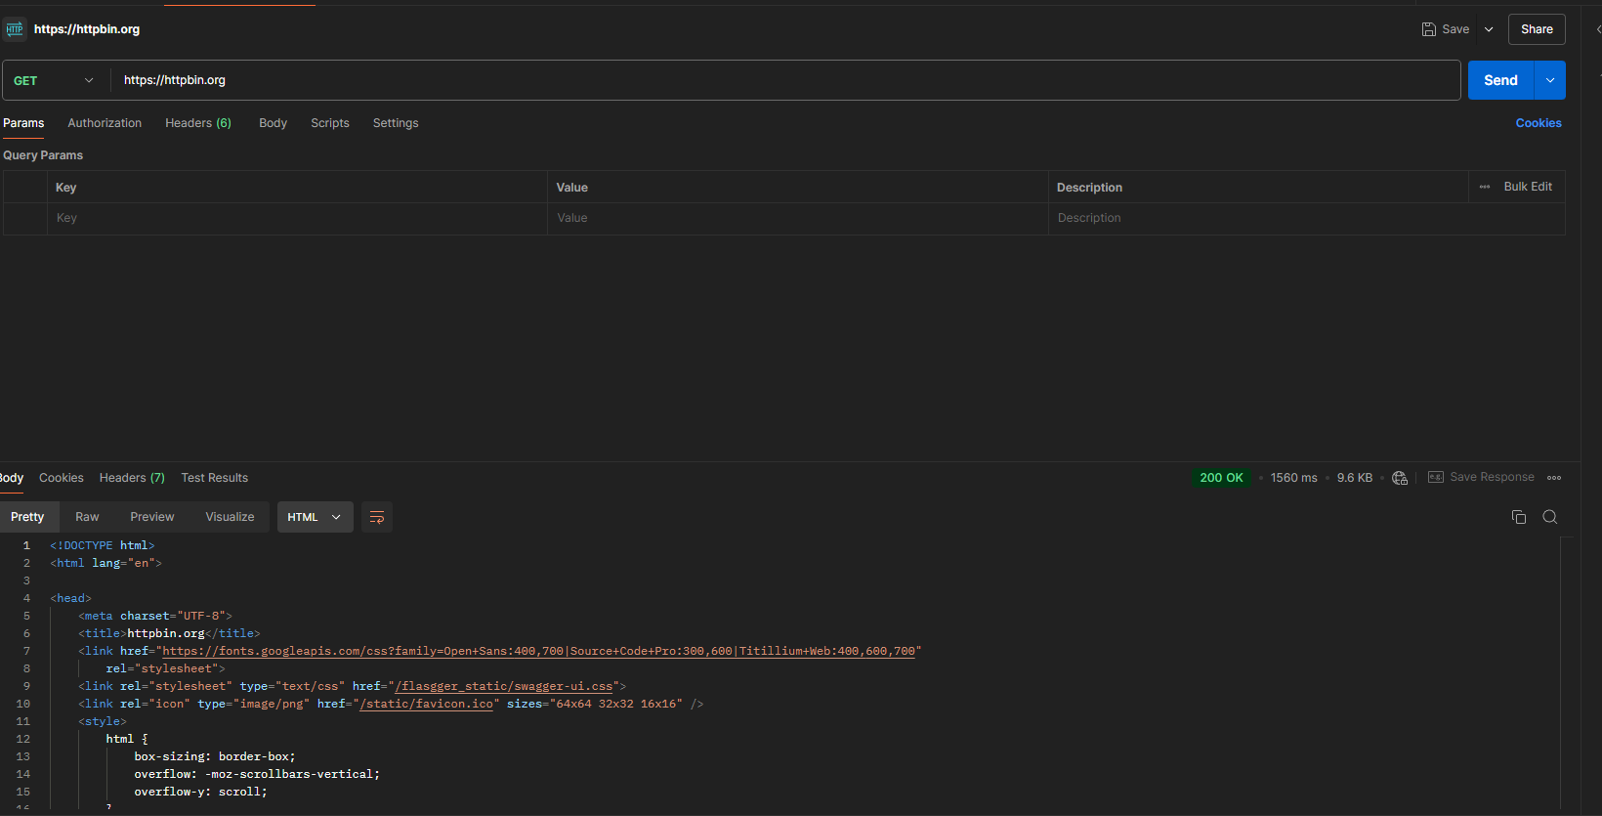

Отправить **HTTP GET-** запросhttp://httpbin.org/get

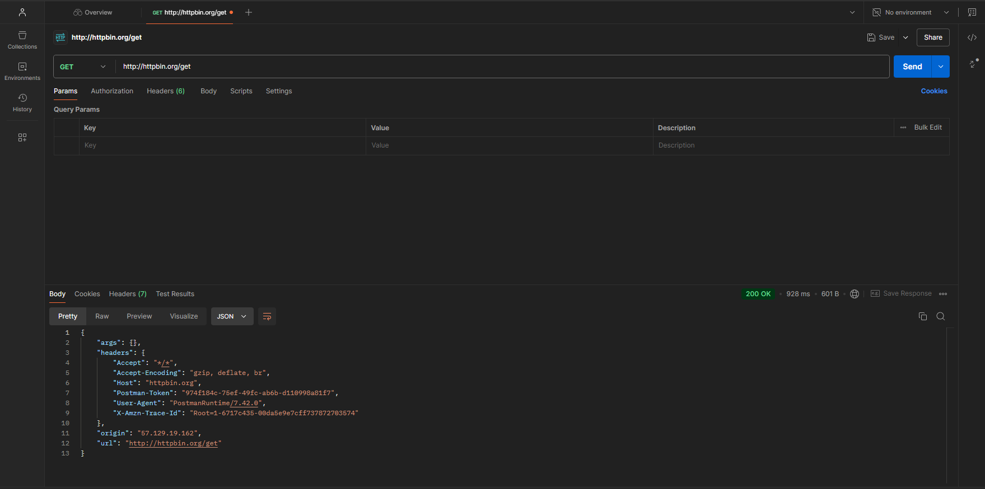

Отправить **HTTP POST-** запросhttp://httpbin.org/post

